Philips Sonicare Zahnbürste
Problem: Sie ging nicht mehr an.
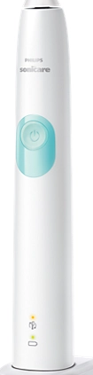
Fehlersuche: Aufgemacht und kaputte Leiterbahnen, unter anderem zum Bedientaster gefunden.
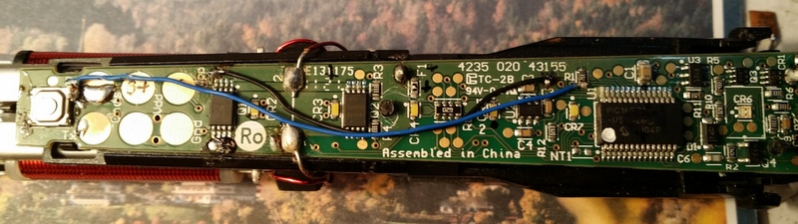
Reparatur: 2 Leiterbahnen durch Drähte ersetzt.

RepairCafé 01.06.2024

Oral B Zahnbürste Genius X Electric
Problem: ging nicht an, nachdem sie zum Säubern von Geräten benutzt wurde.
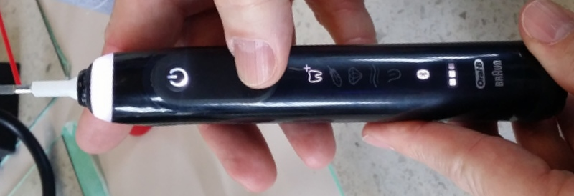
Ursache: Die SMD Sicherung (Mitte unten mit Auschrift PPC) war durchgebrannt.
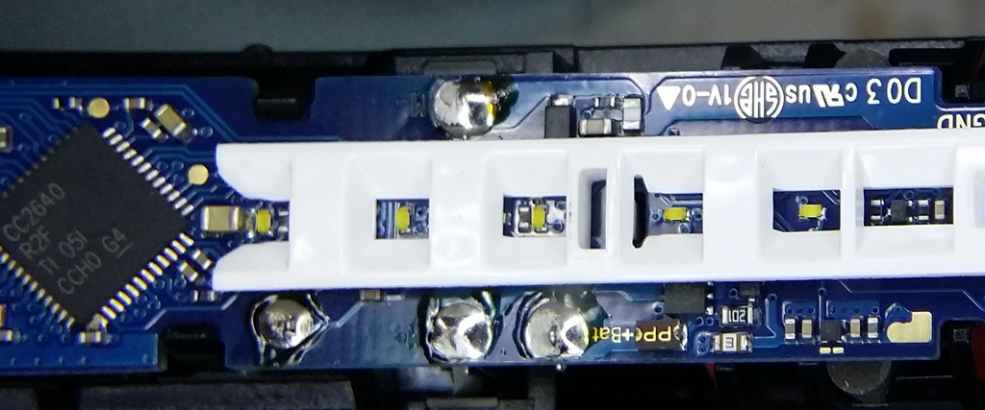
Reparatur: Durch einen sehr dünnen Draht ersetzt (kein Bild).
Link: Youtube Video von Philipp Silber.

Radio Tivoli Audio Model One
Problem: Der Ton verschwand nach einiger Zeit, An und Ausschalten half manchmal.
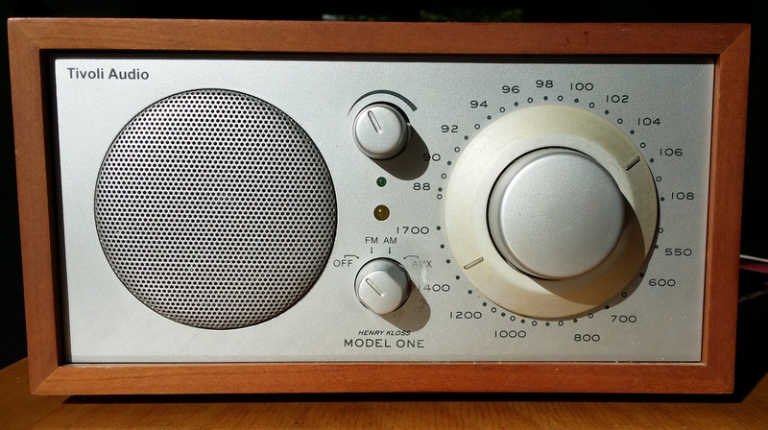
Fehlersuche: Der Kopfhörerausgang tat es aber immer, daher den Weg des Signals zum Eingang des Endverstärker IC’s geprüft.
Ursache: Der 2,7 kOhm SMD Widerstand (R35 / 272), der kurz vor dem IC Eingang zusammen mit einem 1 kOhm Widerstand (R34 / 102) als Spannungsteiler diente, wurde hochohmig.
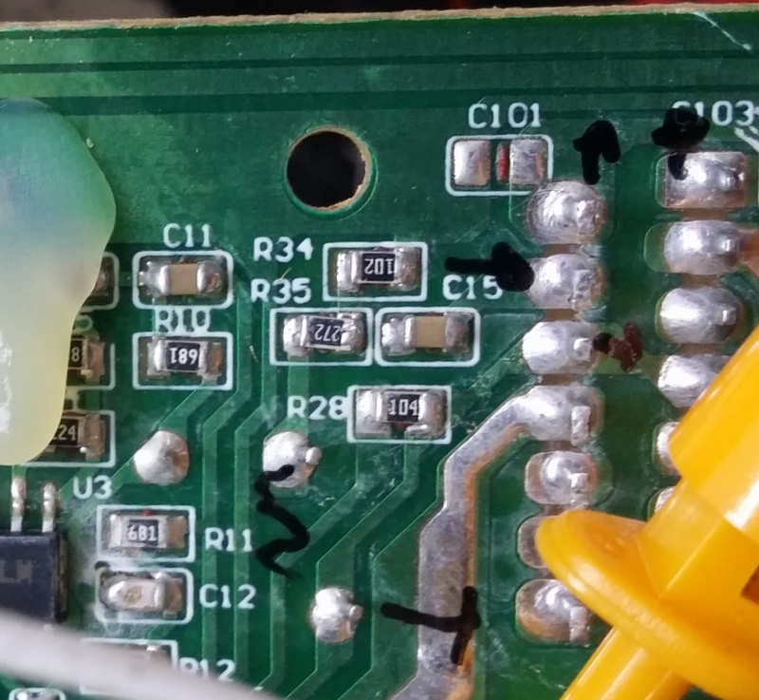
Auseinandernehmen: Nur die 6 schwarzen Schrauben lösen, die 2 silbernen halten den Transformator!
Reparatur: SMD Widerstand getauscht.

Cleanmaxx Hemden- und Blusenbügler DS96R
Problem: Er heizte nicht mehr.
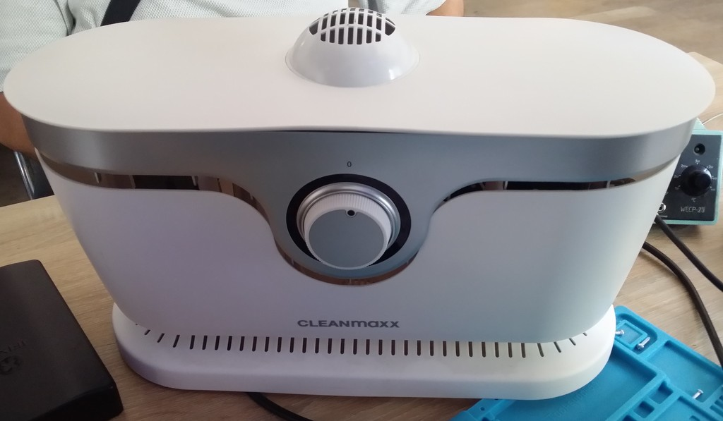
Ursache: Die Thermosicherung in der Heizwendel war durchgebrannt
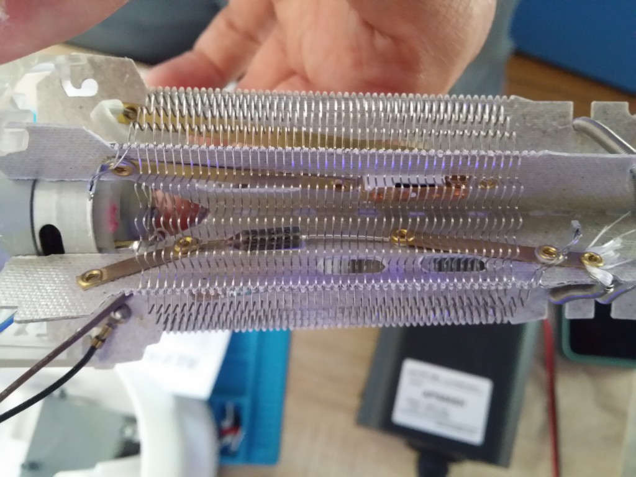
Reparatur: Wir haben es nicht geschafft die Thermosicherung an dieser Stelle zu ersetzen -> Totalschaden.

Grundig Stabmixer BL7280 W
Problem: Er lief nicht mehr.
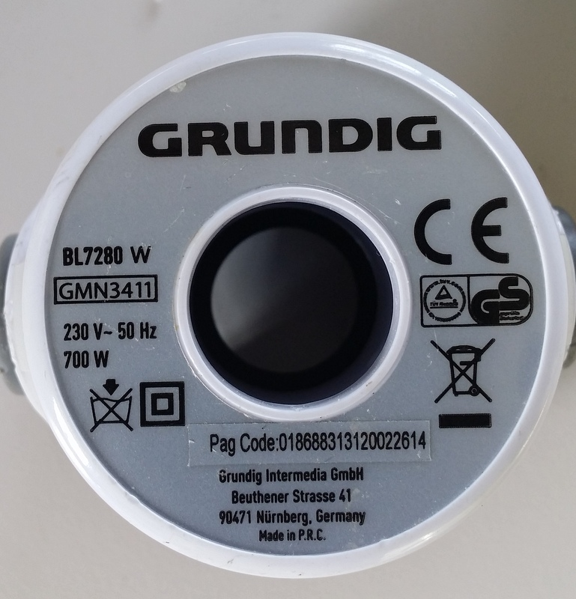
Fehlersuche: Nachdem wir nur die obere Abdeckung abhebeln konnten, und ihn auch nach dem Lösen von 2 Schrauben ihn nicht auseinanderbekommen haben, haben wir ihn aufgebrochen. Dadurch haben wir festgestellt, dass man das Unterteil wohl mit viel Kraft herausziehen kann und dem Motor dann nach unter auch mit Kraft herausschieben muss. Das nächste Mal sind wir schlauer
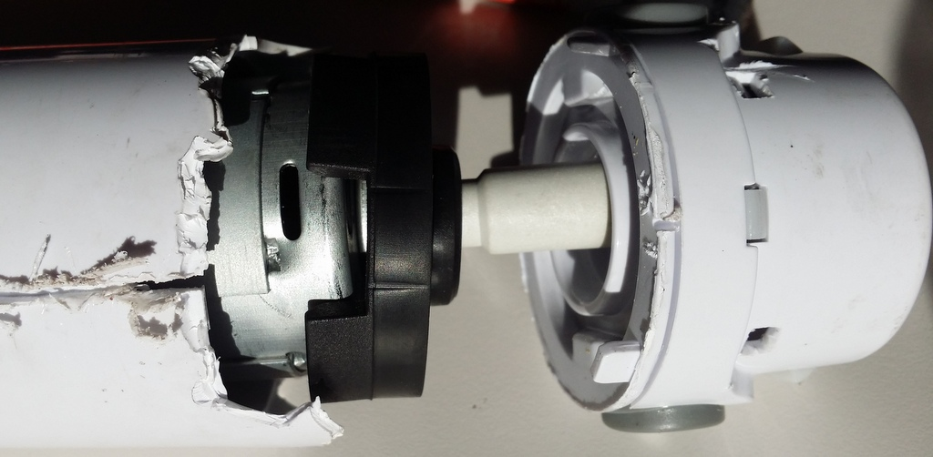

Kaffeemühle
Problem: Die Lasche am Deckel, mit der der Schalter am Rand heruntergedrückt wurde war abgebrochen.
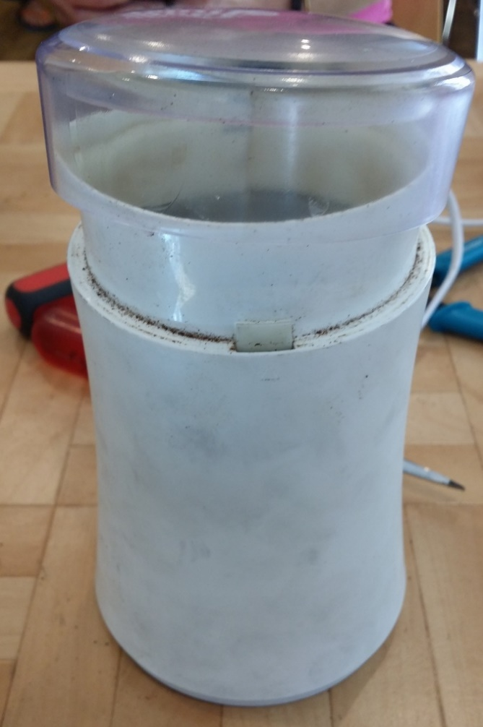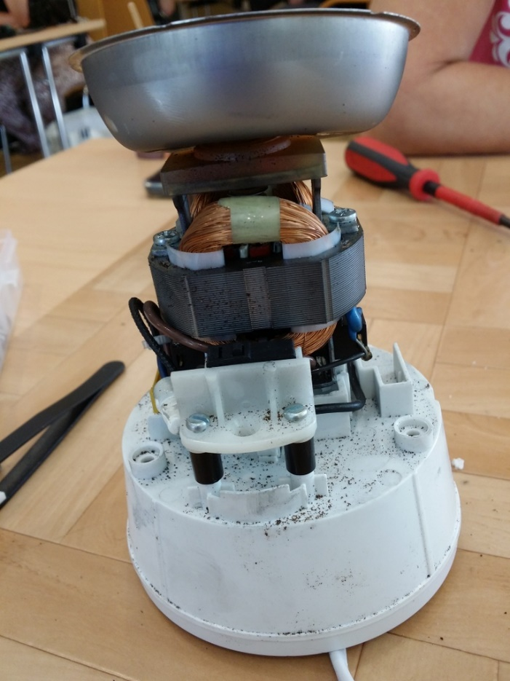
Reparatur: Der Mikroschalter wurde mit 2 Plasikrollen höher gelegt, und der Schalthebel so abgefräst, dass er jetzt im Ruhezustand aus der Maschine ragte. Jetzt konnte ihn der Deckel auch ohne Lasche runterdrücken .
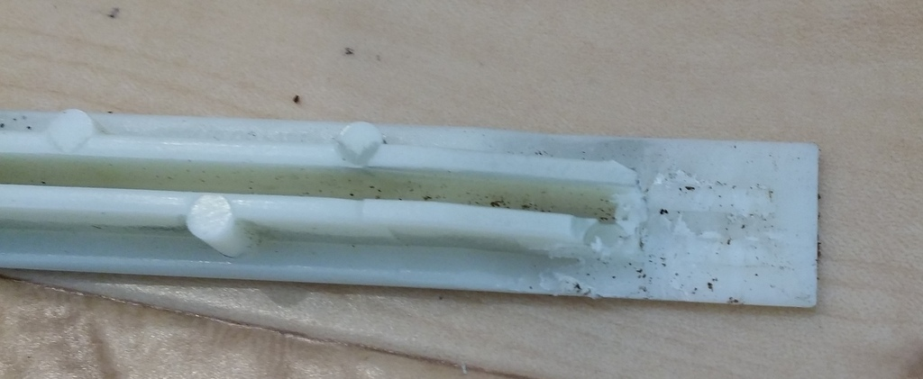

Technics Cassettendeck RS-BX727
Problem: Es kam kein Ton und auch die Aussteuerungsanzeige zeigte nichts an.
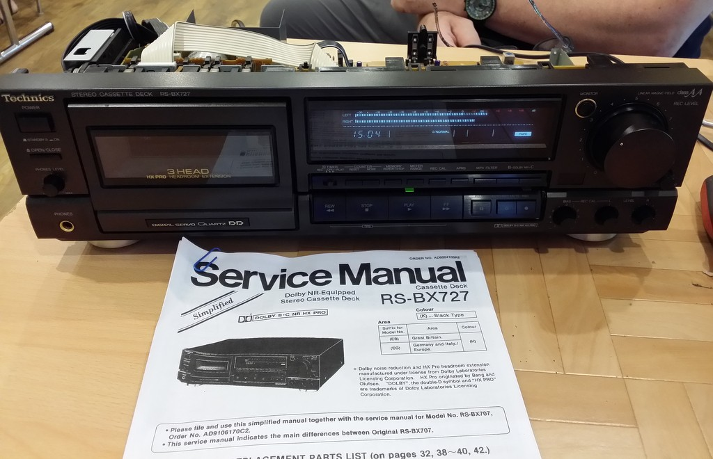
Fehlersuche: Ein Schaltplan konnte im Internet gefunden werden. Nach Messung aller Versorgungsspannungen stellte sich raus, dass die -7,1 Volt fehlten.
Ursache: Der Siebelko C623 für die -7,1 Volt, der 0 Ohm hatte.
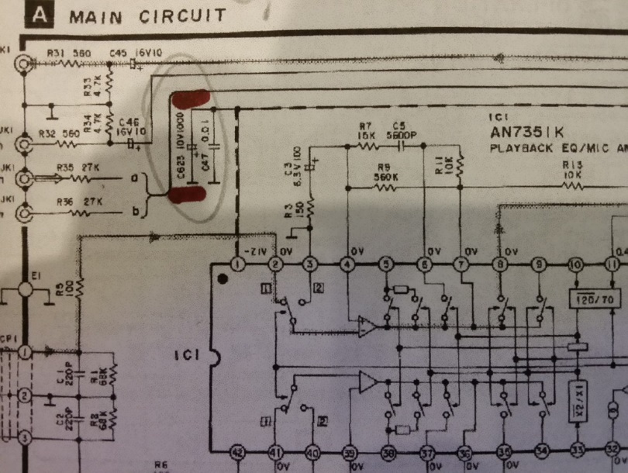
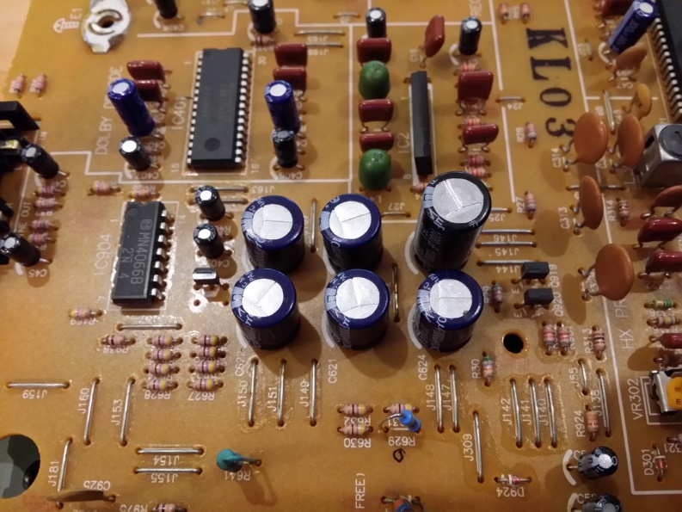

Netzteil für ein E-Bike
Problem: Es lief nicht mehr
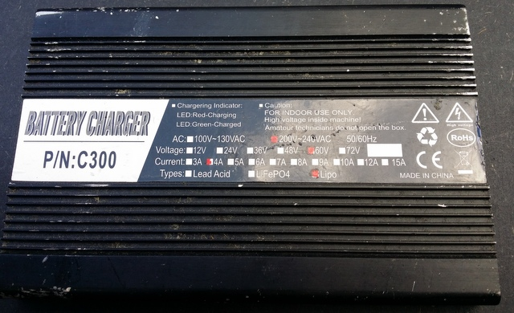
Fehlersuche: Es war bei den Messungen nichts festzustellen, nur die Anschlüsse eines Mosfets sahen nach kalten Lötstellen aus. Sicherheitshalber wurden die Anschlüsse von beiden Mosfets nachgelötet. Danach ging das Gerät kurz an und dann wieder aus.
Ursache: Ein gebrochener Anschlussdraht am NTC (das schwarze scheibenförmige Bauteil unten links), der durch die Messspitze zusammengedrückt wurde, so dass das Gerät dadurch wieder kurz funktionierte.
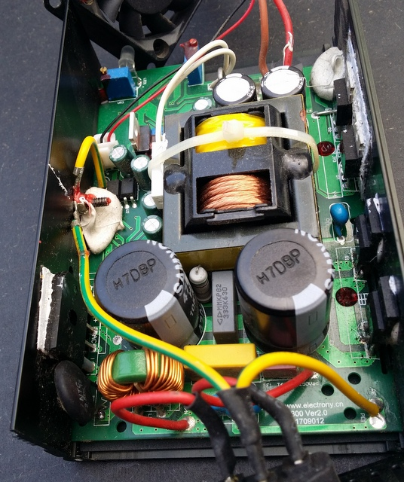
Reparatur: Der Anschlussdraht wurde wieder zusammengelötet.

Schaltnetzteil des PC Monitors Dell U2412Mb
Problem: Er lief nicht mehr.
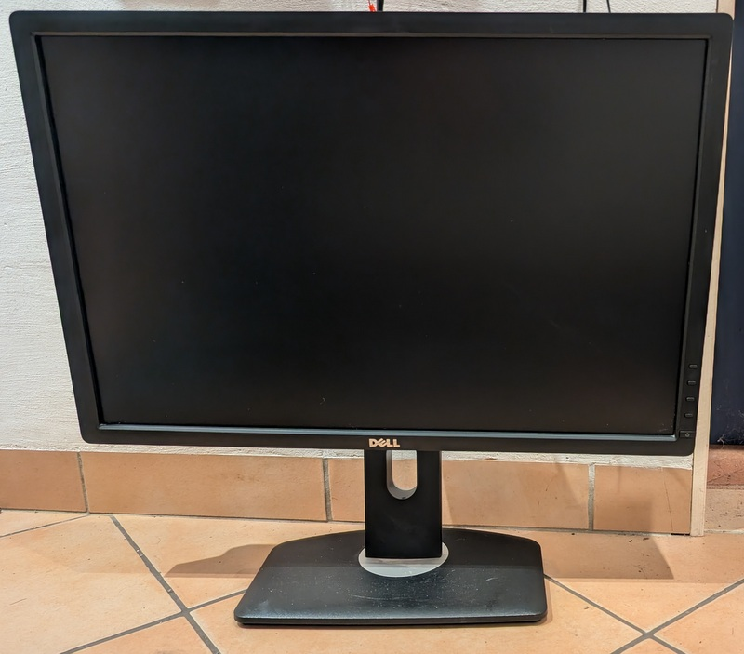
Fehlersuche: Eine Sekundärspannung ging immer mal kurzzeitig auf 3 Volt und brach dann wieder zusammen.
Ursache: Ein 3.3 Volt Regler hatte Kurzschluss und daher hat die Überlasterkennung im Primärkreis dankenswerterweise immer wieder zugeschlagen. Ausserdem war eine der sekundärseitigen Gleichrichterdioden defekt.
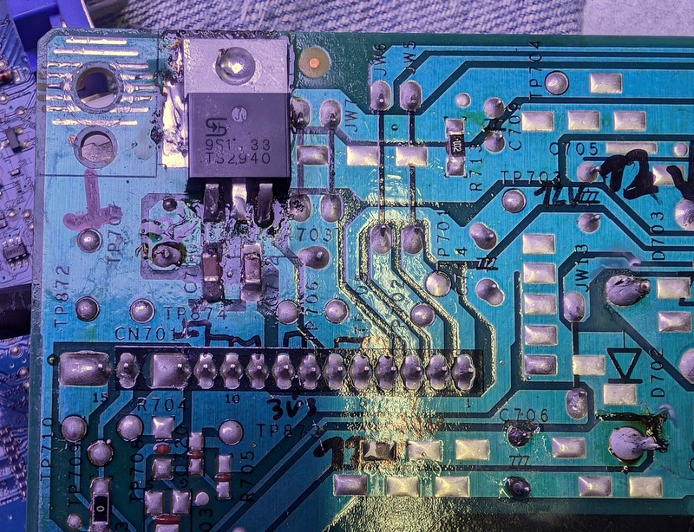
Reparatur: Den Low Drop Spannungsregeler durch einen Größeren (TS2949) mit derselben Pinbelegung ersetzt und die Diode durch eine gleich Große aus einem anderen Schaltnetzteil.

Problem:
Gerätebild
Fehlersuche:
Ursache:
Auseinandernehmen:
Reparatur:

Problem:
Gerätebild
Fehlersuche:
Ursache:
Auseinandernehmen:
Reparatur:

Problem:
Gerätebild
Fehlersuche:
Ursache:
Auseinandernehmen:
Reparatur:

